ИЗВЕЩЕНИЕ
о проведении открытого запроса котировок в электронной форме
от 26.11.2021 г. № ЗКЭФ-ДМ-514

 | № п/п | Наименование | Содержание пункта извещения
Общие сведения

В настоящем извещении о проведении открытого запроса котировок в электронной форме (далее – извещение) применяются основные понятия, используемые в Положении о закупке товаров, работ, услуг.
Нормы Положения о закупке товаров, работ, услуг, регулирующие порядок проведения открытого запроса котировок в электронной форме, распространяют действие на осуществление настоящей закупки
 |  | Заказчик | Наименование: Акционерное общество «КАВКАЗ.РФ» (АО «КАВКАЗ.РФ», ИНН 2632100740).  Место нахождения: 123112, Российская Федерация,  г. Москва, ул. Тестовская, дом 10, 26 этаж, помещение I.
 |  | Контактная информация | Почтовый адрес: Российская Федерация, 123112, г. Москва,  ул. Тестовская, д. 10, 26 этаж, помещение I.  Адрес электронной почты: info@ncrc.ru, security@ncrc.ru  Телефон: +7 (495) 775-91-22, доб.: 421.  Контактное лицо: Токарев Игорь Александрович.  Адрес сайта заказчика: www.ncrc.ru  Адрес сайта Единой информационной системы в сфере закупок: www.zakupki.gov.ru (далее – сайт ЕИС, ЕИС)  Адрес сайта электронной площадки: НЭП (Фабрикант) www.fabrikant.ru (далее – сайт электронной площадки, НЭП (Фабрикант), электронная площадка).
 |  | Информация по предмету закупки
 |  | Способ закупки | Открытый запрос котировок в электронной форме
 |  | Предмет закупки | Право заключения договора на оказание услуг по брендированию объектов инфраструктуры на ВТРК «Архыз»
 |  | Краткое описание предмета закупки | Определены условиями проекта договора (приложение  № 5 к извещению).
 |  | Предмет договора | Оказание услуг по брендированию объектов инфраструктуры на ВТРК «Архыз»
 |  | Количество поставляемого товара, объема выполняемых работ, оказываемых услуг | Определены условиями проекта договора (приложение  № 5 к извещению) и техническим заданием приложение № 3 к извещению).
 |  | Сведения о начальной  (максимальной)  цене договора/ начальной (максимальной) цене единицы товара, работ, услуг | Начальная (максимальная) цена договора: 2 002 287,99 (Два миллиона две тысячи двести восемьдесят семь) рублей 99 копеек, без учета НДС или 2 402 745,59 (Два миллиона четыреста две тысячи семьсот сорок пять) рублей  59 копеек, с учетом НДС.  Обоснование начальной (максимальной) цены договора указано в приложении № 4 к извещению.
 |  | Финансирование | Собственные средства АО «КАВКАЗ.РФ».
 |  | Срок поставки товара, выполнения работ, оказания услуг | Определен проектом договора (приложение № 5  к извещению)
 |  | Место поставки товара, выполнения работ, оказания услуг | Карачаево-Черкесская Республика, Зеленчукский район, с. Архыз, ул. Горная, дом 1, ВТРК «Архыз»
 |  | Требования к содержанию, форме, оформлению и составу заявки на участие в закупке | Определены формой заявки на участие в закупке, (приложение № 1 к извещению) и пунктами 5 и 6 извещения.
 |  | Условия поставки товара, выполнения работ, оказания услуг | Определены проектом договора (приложение № 5  к извещению).
 |  | Форма, сроки и порядок оплаты товара, работ, услуг | Определены проектом договора (приложение № 5  к извещению).
 |  | Обеспечение заявки на участие в закупке | Не предусмотрено.
 |  | Обеспечение исполнения договора | Не предусмотрено.
 |  | Дата начала срока подачи заявок на участие в закупке: | 26 ноября 2021 года.
 |  | Место подачи заявок на участие в закупке | НЭП (Фабрикант) www.fabrikant.ru
 |  | Дата и время окончания срока подачи заявок на участие в закупке | 06 декабря 2021 года 16:00 (мск).
 |  | Место открытия доступа к заявкам на участие в закупке | НЭП (Фабрикант) www.fabrikant.ru
 |  | Дата рассмотрения заявок на участие в закупке и определение победителя | 09 декабря 2021 года.  Единая комиссия вправе рассмотреть заявки на участие  в закупке в срок ранее даты, определенной извещением  о закупке без уведомления участников закупки о переносе даты рассмотрения заявок.
 |  | Место рассмотрения заявок на участие в закупке и определение победителя: | 123112, г. Москва, ул. Тестовская, д. 10.
 |  | Требования к участникам закупки
 |  | Обязательные требования к участникам закупки | - Соответствие участника закупки требованиям, устанавливаемым в соответствии с законодательством Российской Федерации к лицам, осуществляющим поставку товара, выполнение работы, оказание услуги, являющимся объектом осуществляемой закупки (предметом закупки);  - непроведение ликвидации участника закупки – юридического лица и отсутствие решения арбитражного суда о признании участника закупки – юридического лица, индивидуального предпринимателя несостоятельным (банкротом) и об открытии конкурсного производства;  - неприостановление деятельности участника закупки  в порядке, предусмотренном Кодексом Российской Федерации об административных правонарушениях, на дату подачи заявки на участие в закупке;  - отсутствие у участника закупки недоимки по налогам, сборам, задолженности по иным обязательным платежам в бюджеты бюджетной системы Российской Федерации (за исключением сумм, на которые предоставлены отсрочка, рассрочка, инвестиционный налоговый кредит в соответствии с законодательством Российской Федерации о налогах и сборах, которые реструктурированы в соответствии с законодательством Российской Федерации, по которым имеется вступившее в законную силу решение суда о признании обязанности заявителя по уплате этих сумм исполненной или которые признаны безнадежными к взысканию в соответствии с законодательством Российской Федерации о налогах и сборах) за прошедший календарный год, размер которых превышает 25 процентов балансовой стоимости активов участника закупки, по данным бухгалтерской отчетности за последний отчетный период. Участник закупки считается соответствующим установленному требованию в случае если им в установленном порядке подано заявление об обжаловании указанных недоимки, задолженности и решение по такому заявлению на дату рассмотрения заявки на участие в определении поставщика (подрядчика, исполнителя) не принято;  - обладание участником закупки исключительными правами на результаты деятельности, если в связи  с исполнением договора заказчик приобретает права на такие результаты (в случае, если приобретение такого права предусмотрено условиями проекта договора);  - отсутствие сведений об участнике закупки в реестре недобросовестных поставщиков, предусмотренных Федеральным законом от 18 июля 2011 г. № 223-ФЗ  «О закупках товаров, работ, услуг отдельными видами юридических лиц»;  - отсутствие у участника закупки ограничений для участия в закупках, установленных законодательством Российской Федерации.  Соответствие участника закупки требованиям, определенным пунктами 2.1.1. – 2.1.7, подтверждается предоставлением в составе заявки на участие в закупке декларации соответствия участника закупки обязательным требованиям заказчика согласно пункту 6 заявки на участие в закупке (приложение № 1 к извещению).
 |  | Дополнительные требования к участникам закупки | 2.2.1. Отсутствие:  2.2.1.1. у участника закупки физического лица либо у лица, имеющего право без доверенности действовать от имени юридического лица, участника закупки – юридического лица судимости за преступления в сфере экономики и (или) преступления, предусмотренные статьями 289, 290, 291, 291.1 Уголовного кодекса Российской Федерации (за исключением лиц, у которых такая судимость погашена или снята), а также неприменение в отношении указанных физических лиц наказания в виде лишения права занимать определенные должности или заниматься определенной деятельностью, которые связаны с поставкой товара, выполнением работы, оказанием услуги, являющихся объектом (предметом) осуществляемой закупки, и административного наказания в виде дисквалификации;  2.2.1.2. участника закупки в Реестре юридических лиц, привлеченных к административной ответственности по статье 19.28 Кодекса Российской Федерации об административных правонарушениях (юридические лица, привлеченные к административной ответственности за незаконное вознаграждение), в течение 2 (двух) лет до даты подачи заявки на участие в закупке;  2.2.1.3. у участника закупки на дату окончания срока предоставления заявок на участие в закупке вступившего  в законную силу решения суда о расторжении договора  и/или договора, расторгнутого в судебном порядке в связи  с неисполнением и/или ненадлежащим исполнением участником закупки обязательств по договору с лицом,  не являющимся по определению Положения о закупке заказчиком, в течение 2 (двух) лет, предшествующих дате окончания срока предоставления заявок на участие в закупке, определенного закупочной документацией.  Соответствие участника закупки требованиям, определенным пунктами 2.2.1.1. – 2.2.1.3, подтверждается предоставлением в составе заявки на участие в закупке декларации соответствия участника закупки дополнительным требованиям заказчика согласно пункту 7 заявки на участие в закупке (приложение № 1 к извещению).  2.2.2. Наличие у участника закупки опыта выполнения работ по брендированию поверхностей за последние 3 (три) года, предшествующих дате подачи заявки на участие в закупке, с ценой договора не менее 50 % (пятьдесят процентов) от начальной (максимальной) цены договора (подтверждается предоставлением копии одного договора и документов, подтверждающих стоимость по представленному договору выполненных работ (акт (акты) сдачи-приемки выполненных работ).
 | 3 | Порядок предоставления извещения о закупке участнику закупки | После размещения извещения о закупке заинтересованные лица могут получить без взимания платы извещение о закупке в форме электронного документа в ЕИС, на сайте электронной площадки, на сайте Общества.
 | 4 | Формы, порядок, дата и время окончания срока предоставления участникам закупки разъяснений положений документации о закупке | - Участник закупки вправе на сайте электронной площадки направить запрос о даче разъяснении положений извещения о закупке.  - Заказчик в течение 3 (трех) рабочих дней со дня поступления запроса предоставляет разъяснения положений извещения на сайте ЕИС, сайте электронной площадки и сайте Общества.  - Заказчик вправе не отвечать на запрос разъяснений положений извещения о закупке в случае если запрос поступил позднее чем за 3 (три) рабочих дня до даты окончания срока подачи заявок на участие в закупке.  - Разъяснения положений извещения о закупке не должны изменять предмет закупки и существенные условия проекта договора.
 | 5 | Порядок подготовки заявки на участие в запросе котировок в электронной форме | - Для участия в закупке в электронной форме участнику закупки необходимо получить аккредитацию на электронной площадке в порядке, установленном оператором электронной площадки.  - Функционирование электронной площадки осуществляется в соответствии с правилами, действующими на электронной площадке.  - Подача заявки на участие в запросе котировок в электронной форме, а также обмен информацией между участником закупки, заказчиком и оператором электронной площадки, связанной с осуществлением закупки, производится на электронной площадке в форме электронных документов.  Заявка на участие в открытом запросе котировок в электронной форме и все документы, входящие в состав заявки на участие в запросе котировок, сканируются и/или архивируются в форматах pdf, zip, rar и размещаются на сайте электронной торговой площадки в порядке, определенном электронной площадкой. При этом документы, созданные участником закупки в соответствии с формой, определенной извещением, заверяются подписью уполномоченного лица и печатью лица (при наличии).  Кроме того, документ «Сведения об участнике закупки», а также в случае, если в составе заявки на участие в запросе котировок необходимо предоставить Спецификацию, Предложение о цене, Техническое задание, Правила страхования и/или иной документ, информация об условиях исполнения договора из которых включается в приложения к договору, заключаемому по итогам закупки, размещаются на сайте электронной торговой площадки в форме, сформированной в программе Microsoft Word, Microsoft Excel. При этом непредставление документов в форме, сформированной в программе Microsoft Word, Microsoft Excel, не является основанием для принятия решения о несоответствии участника закупки и/или поданной им заявки на участие в закупке требованиям, установленным извещением о закупке, в соответствии с пунктом 7.3.3 извещения.  - Электронные документы участника закупки, заказчика, оператора электронной площадки должны быть подписаны усиленной квалифицированной электронной подписью лица, имеющего право действовать от имени соответственно участника закупки, заказчика, оператора электронной площадки.  - Участник закупки вправе подать только одну заявку на участие в такой закупке в отношении каждого предмета закупки (лота) в любое время с момента размещения извещения о ее проведении до даты и времени окончания срока подачи заявок на участие в такой закупке, определенных извещением о закупке.  - Участник закупки несет все расходы, связанные с подготовкой заявки на участие в закупке, заказчик не несет ответственности и не приобретает обязательств по возмещению таких расходов.  - Текст документа должен быть в качестве, пригодном для чтения.  - Сведения, содержащиеся в документе, не должны допускать двусмысленных и противоречивых толкований.  - При проведении закупки до определения победителя закупки или единственного участника закупки какие-либо переговоры заказчика, включая членов Единой комиссии, с участником закупки по предмету закупки не допускаются, за исключением пояснений порядка осуществления закупки, а также требований извещения о закупке.
 | 6 | Документы, предоставляемые участником закупки в составе заявки на участие в запросе котировок | Заявка на участие в закупке, подготовленная участником закупки, должна содержать следующие документы, сведения и информацию:  - заявка на участие в открытом запросе котировок в электронной форме (по форме, определенной приложением № 1 к извещению);  - сведения об участнике закупки (по форме, определенной приложением № 2 к извещению);  - техническое задание (по форме, определенной приложением № 3 к извещению);  - учредительный и регистрационные документы участника закупки (устав (для юридических лиц), свидетельство о постановке на учет в налоговом органе (для юридических лиц, индивидуальных предпринимателей, физических лиц), свидетельство о государственной регистрации юридического лица (для юридического лица, зарегистрированного до 2017 года) или лист записи Единого государственного реестра юридических лиц (для юридического лица, зарегистрированного позже 2016 года), свидетельство о регистрации физического лица в качестве индивидуального предпринимателя (для индивидуального предпринимателя, зарегистрированного до 2017 года) или лист записи Единого государственного реестра индивидуальных предпринимателей (для индивидуального предпринимателя, зарегистрированного позже 2016 года), учредительные и регистрационные документы участника закупки в соответствии с законодательством соответствующего государства (для иностранных лиц) документ, удостоверяющий личность участника закупки (для физического лица, не являющегося индивидуальным предпринимателем);  - выписка из единого государственного реестра юридических лиц (для юридического лица), выписка из единого государственного реестра индивидуальных предпринимателей (для индивидуального предпринимателя), выписка из реестра юридических лиц или физических лиц в качестве индивидуальных предпринимателей государства, в котором зарегистрировано лицо (для иностранного лица). Выписка должна быть получена не ранее чем за 6 (шесть) месяцев до дня размещения на ЕИС настоящего извещения;  - документ, подтверждающий полномочия на осуществление действий от имени участника закупки – юридического лица (документ с решением о назначении или об избрании (протокол заседания общего собрания или совета директоров или наблюдательного совета или решение единоличного участника лица или иного органа управления участника закупки) и/или приказ о назначении физического лица на должность, в соответствии с которыми такое физическое лицо обладает правом действовать от имени участника закупки без доверенности) (для юридического лица в случае если подписант является лицом, имеющим право без доверенности действовать от имени юридического лица) (далее в настоящем подпункте – руководитель). В случае если от имени участника закупки действует иное лицо, заявка на участие в закупке должна содержать также доверенность на осуществление действий от имени участника закупки, заверенную печатью участника закупки (при наличии печати) и подписанную руководителем (для юридического лица) или уполномоченным руководителем лицом, либо засвидетельствованную в нотариальном порядке копию указанной доверенности. В случае, если указанная доверенность подписана лицом, уполномоченным руководителем, заявка на участие в закупке должна содержать также копию документа, подтверждающего полномочия такого лица;  - решение об одобрении или о совершении крупной сделки (в случае если требование о необходимости наличия такого решения для совершения крупной сделки установлено законодательством Российской Федерации, учредительным документом юридического лица, если для участника закупки поставка товаров, выполнение работ, оказание услуг, являющихся предметом договора, являются крупной сделкой) или, справка, содержащая информацию о том, что решение об одобрении или о совершении крупной сделки не требуется, оформленная в произвольной форме на бланке организации (при наличии), заверенная подписью уполномоченного лица и печатью юридического лица (при наличии) (в случае если требование о необходимости наличия такого решения для совершения крупной сделки не установлено законодательством Российской Федерации, учредительным документом юридического лица, если для участника закупки поставка товаров, выполнение работ, оказание услуг, являющихся предметом договора, не является крупной сделкой);  - документ, на основании которого юридическое лицо освобождено от уплаты НДС (при наличии) и/или уведомление о применении упрощенной системы налогообложения (при наличии);  - документы, подтверждающие соответствие участника закупки дополнительным требованиям, определенным пунктом 2.2 извещения (в случае наличия таких требований);  - надлежащим образом заверенный перевод на русский язык документа, составленного (оформленного) на иностранном языке (в случае, если в составе заявки на участие в закупке предоставлен документ, составленный (оформленный) на иностранном языке).  В случае противоречия текста в оригинале документа и переводе документа преимущество будет иметь текст в переводе документа.
 | 7 | Рассмотрение заявок на участие в закупке и определение победителя закупки | - После открытия доступа к заявкам на участие в закупке Единая комиссия рассматривает предоставленные заявки на участие в закупке на соответствие требованиям, установленным извещением.  На основании результатов рассмотрения Единой комиссией принимается решение о допуске или не допуске к участию в запросе котировок участника закупки и решение об определении победителя закупки.  - Рассмотрение заявок на участие в закупке и определение победителя закупки заказчик осуществляет в срок, месте и порядке, установленные извещением.  - Единая комиссия, на основании результатов рассмотрения заявок на участие в закупке, принимает решение о несоответствии участника закупки и/или поданной им заявки на участие в закупке требованиям, установленным извещением о закупке по следующим основаниям:  - несоответствие участника закупки и/или поданной им заявки на участие в закупке требованиям, установленным извещением (в том числе в случае, если участником закупки представлен документ, по форме отличающийся от формы, требуемой извещением);  - несоответствие качественных и/или функциональных и/или количественных характеристик поставляемых товаров, выполняемых работ, оказываемых услуг, определенных в заявке на участие в закупке, по сравнению с соответствующими характеристиками и/или требованиям к ним, указанными в извещением;  - непредставление одного или более сведений, информации и документов, определенных извещением, и/или представление сведений, информации и документов, несоответствующих требованиям извещения, и/или имеющих недостоверные и/или сфальсифицированные сведения, информацию, документы;  - превышение начальной (максимальной) цены договора и/или одной и более начальной (максимальной) цены единицы товара, работ, услуг, определенных пунктом 1.3.6 извещения и/или техническим заданием (приложение № 3 к извещению) и/или несоответствие цены договора, определенной участником закупки в заявке на участие в закупке, сумме единичных расценок, определенных участником закупки в техническом задании;  - превышения срока, отклонение от периода поставки товара, выполнения работ, оказания услуг, и/или одного и более срока этапов поставки товара, выполнения работ, оказания услуг, определенных извещением о закупке (в случае если извещением о закупке установлены соответствующие требования);  - несоответствие участника закупки требованиям к участникам закупки, указанным пунктами 2.1 и 2.2 извещения о закупке.  - Единая комиссия при рассмотрении заявок на закупку вправе отклонить заявку на участие в закупке, содержащую документ, подтверждающий несогласие с отдельными нормами извещения. Включение участником закупки в состав заявки на участие в закупке документа, подтверждающего несогласие с отдельными нормами извещения, не отменяет согласия участника закупки принять участие в закупке на условиях, определенных заказчиком в извещении, и не является юридически обязывающим для заказчика документом (факт подачи участником заявки на участие в закупке является подтверждением его согласия со всеми условиями извещения в той редакции, которая была опубликована в ЕИС на момент подачи такой заявки). Заказчик также вправе игнорировать данный документ, обязав участника закупки, в случае признания его победителем закупки или единственным участником закупки, поставить товар, выполнить работы, оказать услуги на условиях, соответствующих требованиям извещения.  - Единая комиссия на любом этапе проведения процедуры закупки до заключения договора вправе отстранить участника закупки от дальнейшего участия в закупке в случае если заказчиком будет установлено:  - недостоверные и заведомо ложные сведения, содержащиеся в документах, предоставленных участником закупки в составе заявки на участие в закупке, включая, но, не ограничиваясь, сведениями об опыте поставки товара, выполнения работ, оказания услуг, осуществленных участником закупки, не имея при этом законных оснований на такое осуществление;  - сговор двух и более участников закупки во время проведения закупки.  По результатам процедуры рассмотрения заявок на участие в закупке Единая комиссия составляет протокол рассмотрения заявок на участие в закупке и определение победителя закупки.  Протокол рассмотрения заявок на участие в закупке публикуется заказчиком в ЕИС, сайте электронной площадки и сайте Общества не позднее чем через 3 (три) календарных дня со дня подписания протокола всеми присутствующими на заседании членами Единой комиссии.  - Любой участник закупки не позднее чем через 10 (десять) рабочих дней со дня размещения в ЕИС протокола рассмотрения заявок на участие в закупке, вправе направить в адрес председателя Единой комиссии запрос о разъяснении результатов рассмотрения заявок на участие в закупке, поданный в письменной форме на бланке организации (при наличии) за подписью уполномоченного лица участника закупки.  Заказчик, в течение 5 (пяти) рабочих дней с даты поступления запроса о разъяснении результатов проведения рассмотрения заявок на участие в закупке обязан представить участнику закупки в письменной форме соответствующие разъяснения.  Заказчик вправе не отвечать на запрос, оформленный с нарушением требований настоящего пункта.  7.7. Победителем запроса котировок признается участник закупки, заявка на участие в закупке которого соответствует требованиям, установленным извещением о проведении запроса котировок, и содержит наиболее низкую постоянную составляющую стоимость услуг цены договора.  В случае если в двух и более заявках на участие в закупке содержится одинаковая постоянная составляющая стоимость услуг цены договора, победителем закупки признается участник закупки, заявка на участие в закупке которого поступила ранее других заявок на участие в закупке, содержащих такую же постоянную составляющую стоимость услуг цены договора.  7.8. В случае если заявка на участие в закупке только одного участника закупки соответствует требованиям, установленным извещением о проведении запроса котировок, заказчик вправе заключить договор с таким единственным участником закупки.  Заказчик не позднее чем через 20 календарных дней со дня признания закупки несостоявшейся уведомляет единственного участника закупки о своем решении заключить или не заключать соответствующий договор.  - Закупка признается несостоявшейся в случае если по окончании срока подачи заявок на участие в закупке подана только одна заявка на участие в закупке или не подано ни одной заявки на участие в закупке, а также на основании результатов рассмотрения заявок на участие в закупке принято решение об отказе в допуске к участию в закупке всех участников закупки, подавших такие заявки, или о допуске к участию в закупке одного участника закупки, подавшего такую заявку, и признании его единственным участником закупки.  В случае признания закупки несостоявшейся заказчик вправе осуществить проведение повторной закупки.
 | 8 | Срок и условия заключения договора | - Договор по результатам конкурентной закупки  с победителем закупки заключается не ранее чем через  10 (десять) календарных дней и не позднее чем через  20 (двадцать) календарных дней с даты размещения в ЕИС протокола рассмотрения заявок на участие в закупке и определения победителя.  - Договор с единственным участником закупки заключается не ранее чем через 10 (десять) календарных дней и не позднее чем через 20 (двадцать) календарных дней с даты принятия заказчиком решения о заключении договора с таким участником закупки.  - В случае необходимости одобрения (утверждения) органом управления или исполнительным органом заказчика в соответствии с законодательством Российской Федерации и/или учредительным документом заказчика заключения договора или, в случае обжалования в антимонопольном органе или суде действий (бездействия) заказчика, Единой комиссии, оператора электронной площадки, договор должен быть заключен не позднее чем через 5 (пять) календарных дней с даты указанного одобрения (утверждения) или с даты вынесения решения антимонопольного органа или суда по результатам обжалования действий (бездействия) заказчика, Единой комиссии, оператора электронной площадки, в соответствии с которым заказчик имеет право заключить договор.  - Условия заключения договора:  - договор по результатам конкурентной закупки заключается с победителем закупки или с единственным участником закупки (в случае принятия заказчиком решения о заключении договора с единственным участником закупки);  - лицо, с которым по результатам конкурентной закупки заказчиком принято решение заключить договор, обязано заключить такой договор;  - договор, заключаемый по итогам закупки, должен соответствовать проекту договора, размещенному в ЕИС (приложение № 5 к извещению), с включением в него условий, предложенных участником закупки, с которым заключается договор;  - договор заключается с ценой договора и единичными расценками товара, работ, услуг, определенными в заявке на участие в закупке, предоставленной участником закупки, с которым заключается договор;  - стороны договора по согласованию сторон до заключения договора вправе изменить в сторону улучшения в отношении заказчика существенные условия договора (цену договора (но не выше начальной (максимальной) цены договора) или начальную (максимальную) цену единицы товара, работы, услуги, установленных извещением), срок поставки товара, выполнения работ, оказания услуг), предложенные участником закупки, с которым заключается договор.
 | 9 | Приложение | 1. Заявка на участие в открытом запросе котировок в электронной форме. Форма.  2. Сведения об участнике закупки. Форма.  3. Техническое задание. Форма.  4. Обоснование начальной (максимальной) цены договора  5. Проект договора.

Директор Управления
закупочной деятельности _______________ /Токарев Игорь Александрович/
Приложение № 1
к извещению о проведении открытого
запроса котировок в электронной форме
от 26.11.2021 г. № ЗКЭФ-ДМ-514

ФОРМА
(на фирменном бланке участника закупки (при наличии))

В Единую комиссию АО «КАВКАЗ.РФ».
Полное наименование участника закупки ____________________
Фактический адрес, телефон участника закупки ________________
Исх. №_______ от «__» ___________2021 г.

ЗАЯВКА НА УЧАСТИЕ

В ОТКРЫТОМ ЗАПРОСЕ КОТИРОВОК В ЭЛЕКТРОННОЙ ФОРМЕ

- Изучив извещение о проведении открытого запроса котировок в электронной форме от 26.11.2021 г. № ЗКЭФ-ДМ-514 (далее – извещение), а также применимые к данному запросу котировок законодательство и нормативно-правовые акты _________________________________________________________________________________,
(указывается наименование участника закупки)
именуемое(-ый, -ая) в дальнейшем «Участник закупки», в лице, _________________________________________________________________________________
(указывается наименование должности уполномоченного лица и его Ф.И.О.)
сообщает о согласии участвовать в запросе котировок в электронной форме на право заключения договора __________________________ на условиях, установленных в извещении.
(указывается предмет договора)
- Участник закупки согласен поставить товар/выполнить работы/оказать услуги в соответствии с требованиями извещения и на условиях, которые представлены в настоящей заявке на участие в открытом запросе котировок в электронной форме с ценой договора __________(_______) рублей___ копеек, без учета НДС.
(указывается цифрой и прописью)
- Участник закупки гарантирует достоверность информации, отсутствие в документах недостоверных, ложных сведений, а также сфальсифицированных документов, представленных в настоящей заявке на участие в запросе котировок в электронной форме.
- Участник закупки подтверждает безусловное согласие с проектом договора, входящего в состав извещения.
- Участник закупки, в случае если по итогам запроса котировок в электронной форме заказчиком принято решение о заключении договора с участником закупки, берет на себя обязательства заключить договор с заказчиком в соответствии с требованиями закупочной документации, а также по согласованию с заказчиком до заключения договора вправе сделать предложение об изменении условий договора в сторону повышения интересов заказчика (снизить цену договора и/или единичные расценки товара, работ, услуг, снизить срок поставки товара, выполнения работ, оказания услуг, предложенные участником закупки.)
- Участник закупки подтверждает соответствие обязательным требованиям к участникам закупки, определенным пунктами 2.1.1 -2.1.7 извещения, а именно: (участником закупки указываются требования, которым участник закупки соответствует. В случае, если участник закупки не соответствует одному (или более) нижеуказанному требованию, такое нижеуказанное соответствие требованию исключается из настоящей заявки на участие в закупке. При этом, согласно пункту 7.5 извещения, Единая комиссия на любом этапе проведения процедуры закупки до заключения договора вправе отстранить участника закупки от дальнейшего участия в закупке в случае если заказчиком будет установлено недостоверные и/или заведомо ложные сведения, содержащиеся в документах, предоставленных участником закупки в составе заявки на участие в закупке)
- соответствие участника закупки требованиям, устанавливаемым в соответствии с законодательством Российской Федерации к лицам, осуществляющим поставку товара, выполнение работы, оказание услуги, являющимся объектом осуществляемой закупки (предметом закупки);
- непроведение ликвидации участника закупки – юридического лица и отсутствие решения арбитражного суда о признании участника закупки – юридического лица, индивидуального предпринимателя несостоятельным (банкротом) и об открытии конкурсного производства;
- неприостановление деятельности участника закупки в порядке, предусмотренном Кодексом Российской Федерации об административных правонарушениях, на дату подачи заявки на участие в закупке;
- отсутствие у участника закупки недоимки по налогам, сборам, задолженности по иным обязательным платежам в бюджеты бюджетной системы Российской Федерации (за исключением сумм, на которые предоставлены отсрочка, рассрочка, инвестиционный налоговый кредит в соответствии с законодательством Российской Федерации о налогах и сборах, которые реструктурированы в соответствии с законодательством Российской Федерации, по которым имеется вступившее в законную силу решение суда о признании обязанности заявителя по уплате этих сумм исполненной или которые признаны безнадежными к взысканию в соответствии с законодательством Российской Федерации о налогах и сборах) за прошедший календарный год, размер которых превышает 25 процентов балансовой стоимости активов участника закупки, по данным бухгалтерской отчетности за последний отчетный период. Участник закупки считается соответствующим установленному требованию в случае если им в установленном порядке подано заявление об обжаловании указанных недоимки, задолженности и решение по такому заявлению на дату рассмотрения заявки на участие в определении поставщика (подрядчика, исполнителя) не принято;
- обладание участником закупки исключительными правами на результаты деятельности, если в связи с исполнением договора заказчик приобретает права на такие результаты (в случае, если приобретение такого права предусмотрено условиями проекта договора);
- отсутствие сведений об участнике закупки в реестре недобросовестных поставщиков, предусмотренных Федеральным законом от 18 июля 2011 г. № 223-ФЗ
«О закупках товаров, работ, услуг отдельными видами юридических лиц»;
- отсутствие у участника закупки ограничений для участия в закупках, установленных законодательством Российской Федерации.
- Участник закупки подтверждает соответствие дополнительным требованиям к участникам закупки, определенным пунктами 2.2.1.1 – 2.2.1.3 извещения, а именно:(участником закупки указываются требования, которым участник закупки соответствует. В случае, если участник закупки не соответствует одному (или более) нижеуказанному требованию, такое нижеуказанное соответствие требованию исключается из настоящей заявки на участие в закупке. При этом, согласно пункту 7.5 извещения, Единая комиссия на любом этапе проведения процедуры закупки до заключения договора вправе отстранить участника закупки от дальнейшего участия в закупке в случае если заказчиком будет установлено недостоверные и/или заведомо ложные сведения, содержащиеся в документах, предоставленных участником закупки в составе заявки на участие в закупке)
- отсутствие у участника закупки физического лица либо у лица, имеющего право без доверенности действовать от имени юридического лица, участника закупки – юридического лица судимости за преступления в сфере экономики и (или) преступления, предусмотренные статьями 289, 290, 291, 291.1 Уголовного кодекса Российской Федерации (за исключением лиц, у которых такая судимость погашена или снята), а также неприменение в отношении указанных физических лиц наказания в виде лишения права занимать определенные должности или заниматься определенной деятельностью, которые связаны с поставкой товара, выполнением работы, оказанием услуги, являющихся объектом (предметом) осуществляемой закупки, и административного наказания в виде дисквалификации;
- отсутствие участника закупки в Реестре юридических лиц, привлеченных к административной ответственности по статье 19.28 Кодекса Российской Федерации об административных правонарушениях (юридические лица, привлеченные к административной ответственности за незаконное вознаграждение), в течение 2 (двух) лет до даты подачи заявки на участие в закупке;
- отсутствие у участника закупки на дату окончания срока предоставления заявок на участие в закупке вступившего в законную силу решения суда о расторжении договора и/или договора, расторгнутого в судебном порядке в связи с неисполнением и/или ненадлежащим исполнением участником закупки обязательств по договору с лицом, не являющимся по определению Положения о закупке заказчиком, в течение 2 (двух) лет, предшествующих дате окончания срока предоставления заявок на участие в закупке, определенного закупочной документацией.
- Для оперативного взаимодействия участника закупки с заказчиком по вопросам осуществления закупки, носящие организационный характер, уполномочен _________________________________________________________________________________.
(указывается Ф.И.О., телефон и e-mail уполномоченного лица участника закупки)
- Настоящая заявка на участие в открытом запросе котировок в электронной форме действительна в течение 60 (шестидесяти) календарных дней с даты открытия доступа
к поданным в форме электронных документов заявкам на участие в закупке, указанной
в извещении.
- Адрес местонахождения _________________________________________
Почтовый адрес ___________________________________________________________
ИНН/КПП ________________________________________________________________
Адрес электронной почты ___________________________________________________
Телефон (факс) ____________________________________________________________

Приложение:
- Сведение об участнике закупки.
- Техническое задание.
- __ (указываются прилагаемые документы) _.
- ……..

_______ ______________ /___________________ /
(должность уполномоченного лица) (подпись) (расшифровка подписи)
МП

Примечание: Участник закупки – физическое лицо, в том числе индивидуальный предприниматель, заполняет форму по тем полям, по которым заполнение возможно в связи с указанным статусом.

Приложение № 2

к извещению о проведении открытого
запроса котировок в электронной форме
от 26.11.2021 г. № ЗКЭФ-ДМ-514
ФОРМА

СВЕДЕНИЯ

об участнике закупки

Полное наименование
Краткое наименование
Должность руководителя
Фамилия, имя, отчество руководителя
Уполномочивающий документ
Фамилия, имя, отчество главного бухгалтера
Уполномочивающий документ
ОГРН
ИНН
КПП
ОКАТО
ОКВЭД
ОКФС
ОКОПФ
Наименование банка
Р/сч
К/сч
БИК
ОКПО
Место нахождения (юридический адрес)
Фактический адрес
(почтовый адрес)
Телефон
Факс
Сайт
e-mail
Контактное лицо по исполнению договора
Является плательщиком НДС (да/нет)
______________________ ______________ /___________________ /
(должность уполномоченного лица (подпись) (расшифровка подписи)

Примечание: Участник закупки – физическое лицо, в том числе индивидуальный предприниматель, заполняет форму по тем полям, по которым заполнение возможно в связи с указанным статусом.

Приложение № 3
к извещению о проведении открытого
запроса котировок в электронной форме
от 26.11.2021 г. № ЗКЭФ-ДМ-514
ФОРМА

Техническое задание

№ п/п | Наименование | Кол-во | Технические характеристики | Пример/макет | Цена за единицу, руб., без учета НДС | Цена всего, руб., без учета НДС | Предложение участника закупки
 |  |  |  |  |  |  | Цена за единицу, руб., без учета НДС | Цена всего, руб., без учета НДС | Информация о стране происхождения товара
1 | 2 | 3 | 4 | 5 | 6 | 7 | 8 | 9 | 10
- 1 | Технический баннер | 1 шт | Оформление обратной стороны бортов катка. Поставка 2 коробки саморезов с пресс-шайбой  Материал: баннер с подворотом и проклейкой  Размер 150м х 105 см | 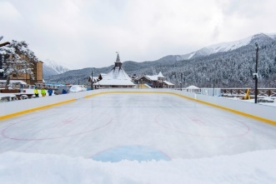 | 75 747,00 | 75 747,00
- 5 | Внутренние навигационные указатели в сервис-центре п. Романтик | 2 шт. | Наклейка «белая стрелка направо вниз», «белая стрелка направо»  Материал: печать по матовой самоклеющейся пленке,  Размер: 10х10 см. | 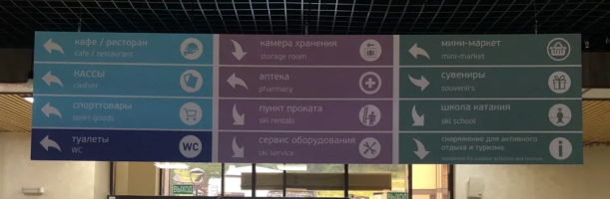 | 33,33 | 66,66
- 7 | Оформление трансформаторной будки | 1 шт. | Обшивка деревянными ламелями с предусмотренной дверью с замком  Материал: деревянные панели обработанные влагостойкими пропитками, цвет согласовывается заказчиком  Размеры: боковой сегмент, 2 шт., h99x40см, передний и задний сегменты h99х141см | 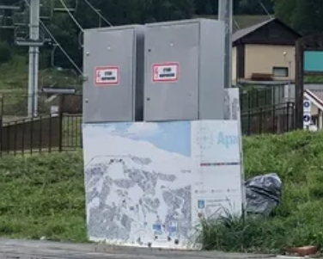 | 22 100,00 | 22 100,00
- 8 | Вывеска «Медпункт» | 1 шт. | Изготовление и монтаж объёмных букв МЕДПУНКТ  Материал: Резной композит красного цвета  Размер: 100 х 30см. |  | 5 690,00 | 5 690,00
- 9 | Указатель «Лунная поляна» в конце променада | 1 шт. | Изготовление и монтаж навигационного указателя на металлическом столбе  Материал: композит, самоклеящаяся пленка  Размер: Размер 100 х 20 см  Высота столба 2,5 м. | 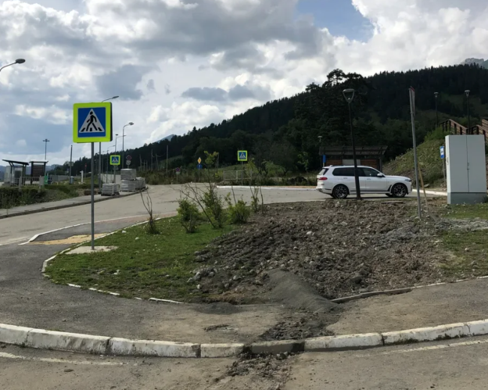 | 3 083,33 | 3 083,33
- 10 | Замена баннера Парковка | 1 шт | Изготовление и монтаж баннера указатель на парковку  Материал: ПВХ баннер износостойкий с подворотом и проклейкой  Размеры 6х3м |  | 8 656,67 | 8 656,67
7 | Оформление опор канатной дороги «Зеленая планета» | 4 шт. | Обшивка опор КД композитом с последующей проклейкой пленки желтого цвета с подборкой под цвет оформления станции  Материал: композит, самоклеящаяся пленка  Размер: 1,13х2,28 + 1,13 х 2,015м | 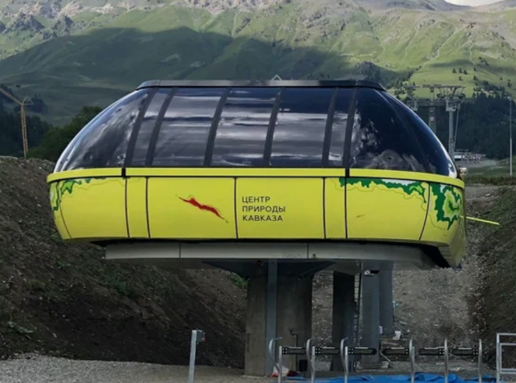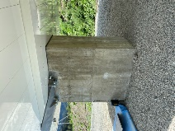 | 72 618,98 | 290 475,92
8 | Оформление станции канатной дороги «Орбита» | 2 шт. | Изготовление и монтаж названия на станциях КД «Орбита». Буквы из композита белого цвета, монтаж с использованием дистанционных держателей невидимых с лицевой стороны букв.  Материал: композит, дистанционные металлические держатели.  план с размерами предоставляется заказчиком | 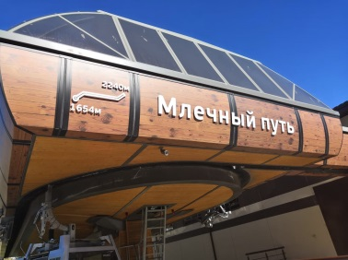 | 29 731,67 | 59 463,34
9 | Таблички зона посадки и зона высадки | 10 шт. | Печать на пленке с накаткой на композит  Материал: самоклеящаяся пленка  Размер: 60 х 35 см. | 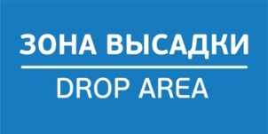 | 525,00 | 5 250,00
10 | Указатель «Променад» | 4 шт. | Изготовление и монтаж на имеющиеся столбы указателей в форме лыж с надписью «Променад» из резной пленки.  Материал: влагозащищенная фанера 12мм, прямая УФ печать  Размер: 100х9 см. | 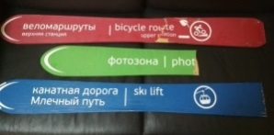 | 1 902,79 | 7 611,16
11 | Маркировка для навигационных столбов | 20 шт. | Изготовление и монтаж табличек с маркировкой «место для курения».  Материал: композит, печать на пленке.  Рзмер: А5 | 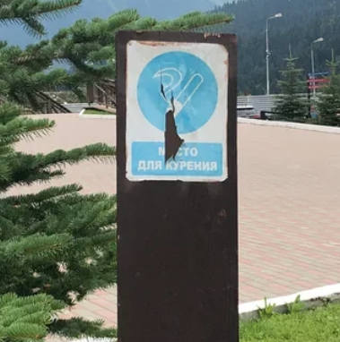 | 311,85 | 6 237,00
12 | Навигационная табличка с указателем направления на нижней станции SL1 | 1 шт. | Пересадка на канатную дорогу Орбита + левая стрелка Печать на пленке с накаткой на композит  Материал: самоклеящаяся пленка  Размер: 60 х 35 см. |  | 525,00 | 525,00
13 | Вывеска «туалет» | 1 шт. | Изготовление и монтаж вывески WC. Резные буквы  Материал: композит резной  Размер: 60 х 60 см. | 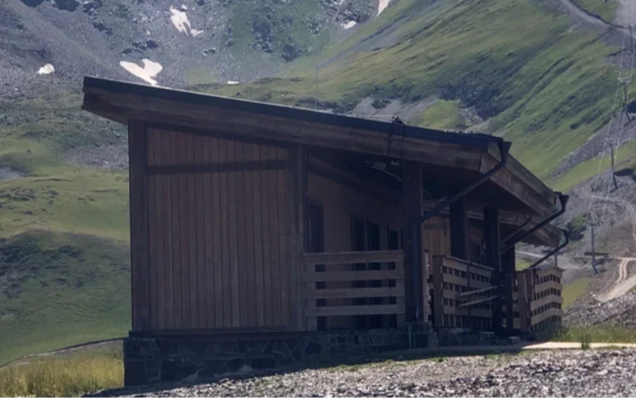 | 1 800,00 | 1 800,00
14 | Таблички «туалет» | 15 шт. | Изготовление и монтаж табличек  - М (5 шт.)  - Ж (5 шт.)  - Для инвалидов (5 шт.)  Материал: белый акрил резной  Размер: 20х20 см. | 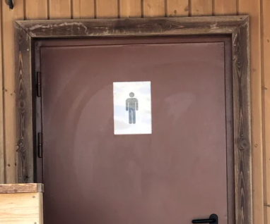 | 266,67 | 4 000,05
15 | Вывеска «спасатели» | 7 шт. | Изготовление надписи «Спасатели», монтаж с использованием дистанционных держателей невидимых с лицевой части букв.  Материал: композит (цвет белый), дистанционные металлические держатели.  Размеры: 150х25см | 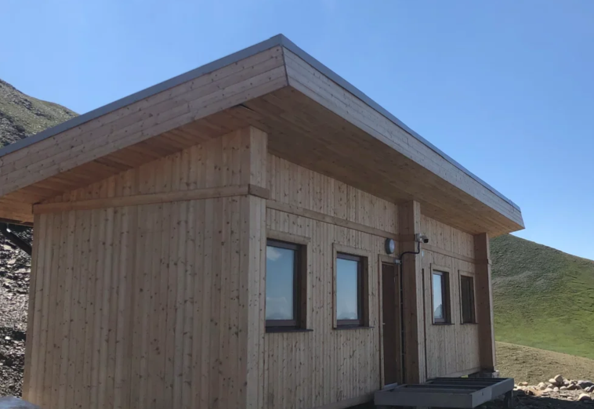 | 13 454,17 | 94 179,19
16 | Стенд «уголок потребителя» | 1 шт. | Изготовление и монтаж стенда в сервис центре с предусмотренными кармашками для сменной информации (10 штук), стенд из оргстекла монтируется к стене с использование дистанционных держателей с хромированными колпачками.  Материал: оргстекло 5мм прозрачное, прямая УФ печать (либо печать на пленке, резка), дистанционные держатели 1220 хром 12 шт, карманы объемные А4 10шт акрил 2мм прозрачный , объем не менее 10 мм, карманы крепятся к стенду с наружной стороны (для крепления в основе стенда оргстекло 5мм фрезеруются пазы, в карманах предусматриваются выступы таким образом, чтобы выступ защелкивался в паз основы, проклейка шва клеем Cosmo CA-500.200), в основе предусмотрены отверстия по ширине кармана сверху него, для расположения информации.  Размер: 125 х 80 см с учетом отступа под держатели | 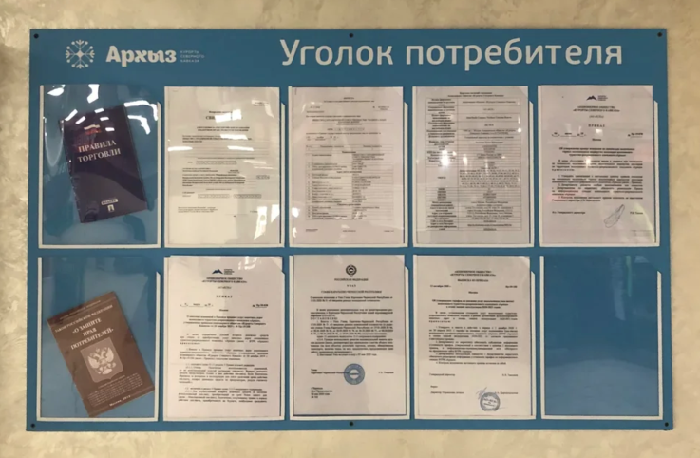 | 19 663,33 | 19 663,33
17 | Арки с картами на станции КД «Аполлон», «Союз», «Зеленая планета» | 3 шт. | Изготовление и монтаж арки с картой на станциях канатной дороги Аполлон (низ), Союз (верх), Зеленая планета (верх) предусмотреть прочную железобетонную основу (фундамент) 50 см. в высоту под ножки с металлическими сваями не менее 1 метра углубления, облицовка фундамента природным камнем теплых оттенков (цвет согласовывается заказчиком). Стенд должен быть выполнен из прочного металлического каркаса с обшивкой деревянными панелями, обработанными огнезащитными и антисептическими пропитками и палубным лаком. Основа карты из композита с пленкой, печать на пленке, предусмотреть защитную ламинацию от выцветания.  высоты над уровнем моря от 2504 м. до 3070 м.  Место монтажа согласовывается заказчиком.  Материал: металлические сваи с углублением 1 м., ЖБ фундамент, облицовка природным камнем, металлический каркас, деревянные панели, композит, печать карты на пленке, гибкая черепица,  Размер: Карта 260x136 см.  Арка 300х250 см. | 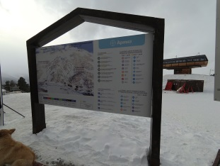 | 244 641,78 | 733 925,34
18 | Карта трасс на станциях Зеленая планета (верх), Аполлон (верх) | 2 шт | Основа карты из композита с пленкой, печать на пленке, предусмотреть защитную ламинацию от выцветания. Крепление к зданию.  Материалы: композит, печать карты на пленке  Размер: 260x136 см. | 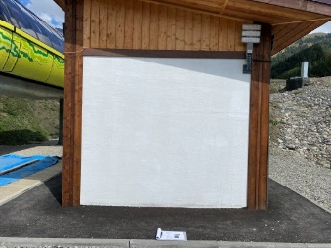 | 20 332,00 | 40 664,00
19 | Стенд на нижней станции КД «Зеленая планета» с правилами нахождения на курорте и горнолыжных трассах | 1 шт. | Печать на пленке с накаткой на композит. Крепление на деревянную арку саморезами в деревянной рамке  Размеры: правила канатной дороги 148х68 см (верт), правила нахождения на трассах 148х148 см | 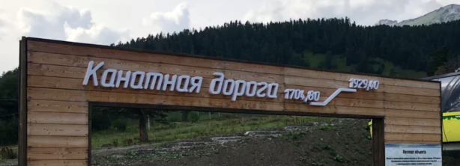 | 6 666,67 | 6 666,67
20 | Указатели | 5 шт. | Материал указателя: баннерная ПВХ ткань, печать UV отверждаемыми чернилами, с защитой от выцветания, износостойкая.  Материал и размер конструкции: 2 опоры с поперечиной - труба профильная прямоугольная 10х10см, толщина стенки 4 мм. Высота конструкции 6 м. + обработанное влагостойкое фанерное 480х120см основание под баннер на металлической раме |  | 104 740,00 | 523 700,00
21 | Баннеры направлений канатных дорог «Зеленая Планета», Аполлон (левые стрелки) | 2 шт | Изготовление баннеров направлений канатных дорог  Материал указателей: баннерная ткань с прямой UV печатью отверждаемыми чернилами 720 dpi.  - Цвет баннера: синий, зеленый, красный, черный  - Цвет текста: белый.  - Размер текста высотой 0.17м.  - Плотность: не менее 440 грамм на метр квадратный.  - Должны быть выполнены с надлежащим качеством, иметь высокую прочность на разрыв, устойчивы к различным погодным условиям.  - Размер: 30х150 см. |  | 375,00 | 750,00
22 | Щит-указатель | 1 шт | Демонтаж существующего щита. Изготовление и монтаж нового щита-указателя со сменными цифрами (30 шт.) на парковку Лунная поляна, Архыз.  Материал: УФ печать на композите с ламинацией  Размер 340х200 см | 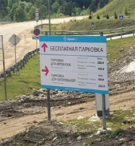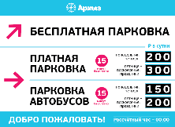 | 79 200,00 | 79 200,00
23 | Банер вокруг сцены | 1 шт. | Изготовление и монтаж юбки-баннера.  Материалы: баннер Black Back с печатью отверждаемыми чернилами 1440 dpi + люверсы по верхнему краю и по бокам  Размер: высота 80 см, передняя и задняя стенки 600 см, левая 360 см, правая 2 шт. по 120 см (там посередине лестница). | 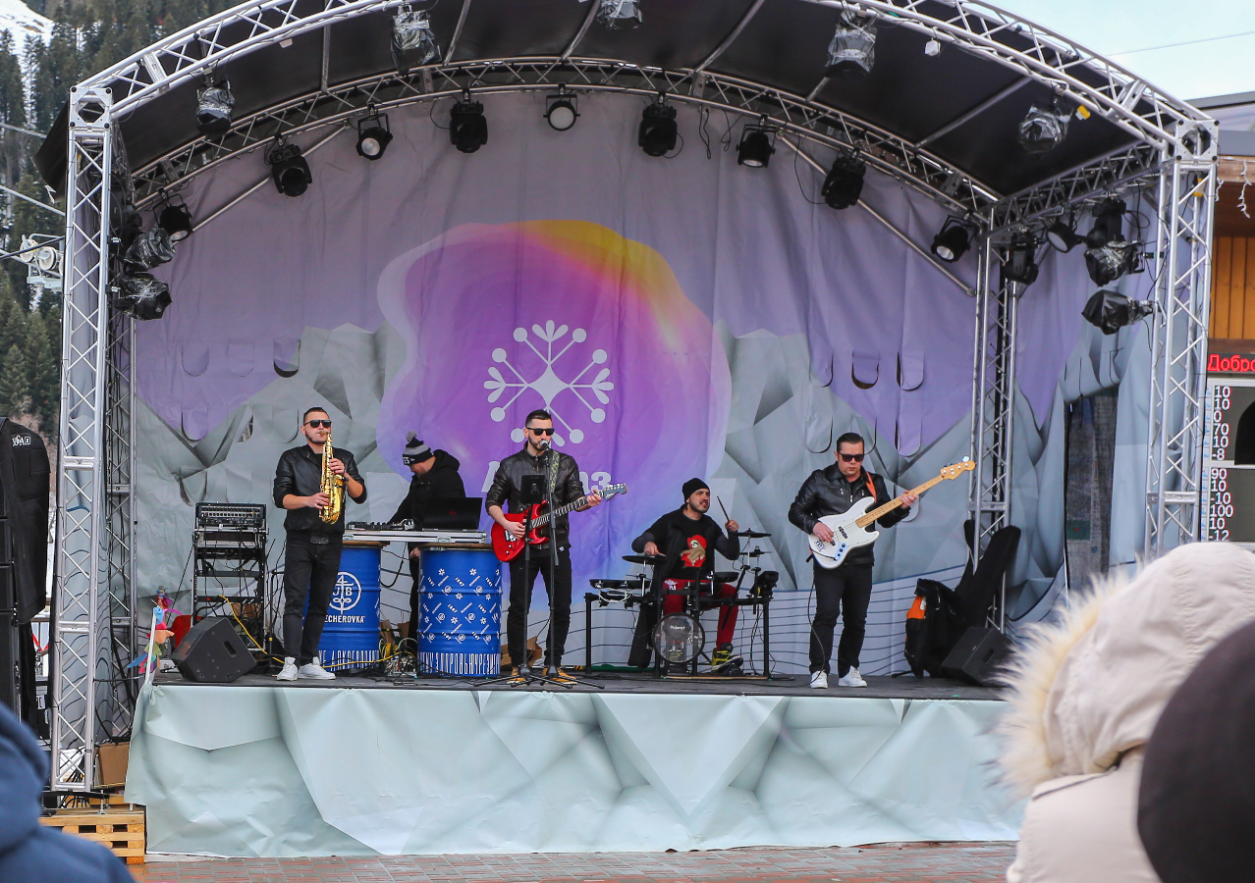 | 12 833,33 | 12 833,33
Итого |  |  |  |  |  | 2 002 287,99

______________________ ______________ /___________________ /
(должность уполномоченного лица (подпись) (расшифровка подписи)
МП
Пояснения: графы 8-10 заполняются участником закупки.

Приложение № 4

к извещению о проведении открытого
запроса котировок в электронной форме
от 26.11.2021 г. № ЗКЭФ-ДМ-514

Обоснование начальной (максимальной) цены договора

Начальная (максимальная) цена договора определена на основании минимального коммерческого предложения.

Таблица расчета начальной (максимальной) цены договора
Наименование товара (услуги, работы) | Цена, руб. | Предложение 1 | Предложение 2 | Предложение 3
Оказание услуг по брендированию объектов инфраструктуры на ВТРК «Архыз». | включая НДС | 2 593 893,47 | 2 779 614,37 | 2 911 970,66
 | без учета НДС | 2 161 577,89 | 2 316 345,31 | 2 426 642,22

С учетом исключения ряда позиций спецификации и математического округления при пересчете единичных расценок с учетом НДС на единичные расценки без учета НДС начальная (максимальная) цена договора составила в размере 2 002 287,99 (Два миллиона две тысячи двести восемьдесят семь) рублей 99 копеек, без учета НДС или 2 402 745,59 (Два миллиона четыреста две тысячи семьсот сорок пять) рублей 59 копеек, с учетом НДС.
В цену договора включены все расходы исполнителя, связанные с перевозкой (поставкой) товара, выполнением работ, оказанием услуг, страхованием, уплатой таможенных пошлин, налогов и других обязательных платежей.

Приложение № 5

к извещению о проведении открытого
запроса котировок в электронной форме
от 26.11.2021 г. № ЗКЭФ-ДМ-514

ПРОЕКТ

ДОГОВОР ПОСТАВКИ ТОВАРА
С МОНТАЖОМ № ________

г. Москва «___» __________ 20__ года

Акционерное общество «КАВКАЗ.РФ» (АО «КАВКАЗ.РФ»), именуемое
в дальнейшем «Покупатель», в лице _______________, действующего на основании ____________, с одной стороны, и ______________________(______________), именуемое
в дальнейшем «Поставщик», в лице ____________________, действующего на основании ________, c другой стороны, далее именуемые «Стороны», а по отдельности – «Сторона», заключили настоящий договор (далее – Договор) на следующих условиях:

1. ПРЕДМЕТ ДОГОВОРА
1.1. Покупатель по настоящему Договору поручает и обязуется оплатить, а Поставщик обязуется выполнить следующие действия:
1.1.1. осуществить изготовление и поставку конструкций и материалов (далее – Товар) в соответствии с техническими характеристиками, которые соответствуют требованиям, содержащимся в техническом задании (приложение к настоящему Договору);
1.1.2. выполнить работы по демонтажу старых конструкций и материалов и монтажу поставляемого Товара, которые соответствуют требованиям, содержащимся в техническом задании (приложение к настоящему Договору) (далее – монтаж).
1.2. Вместе с Товаром поставляются его принадлежности и относящаяся к нему документация (техническая документация, сертификат качества, сертификат происхождения, сертификат соответствия, документация по сборке, инструкция по эксплуатации и т.п.).
1.3. Поставщик гарантирует, что Товар является новым (ранее никем не использовался и не эксплуатировался), принадлежит Поставщику на праве собственности, не продан третьим лицам, не заложен, не находится под обременением, арестом или запрещением, свободен от любых прав и притязаний третьих лиц.

2. КАЧЕСТВО ТОВАРА И МОНТАЖА
- Качество Товара подтверждается соответствующими документами (сертификатом соответствия, качества и т.п.), которые предоставляются Покупателю при поставке Товара.
- Если соответствующий Товару стандарт отсутствует, а в спецификации (приложение к настоящему Договору) не указано, что Товар должен соответствовать определенному образцу или описанию, качество Товара должно соответствовать целям, для которых Товар такого рода обычно используется и конкретной цели использования Товара, предусмотренной в настоящем Договоре.
- Монтаж Товара должен быть выполнен Поставщиком качественно в сроки
и в соответствии с настоящим Договором, с привлечением высококвалифицированного персонала и использованием всех необходимых знаний и навыков.

3. УСЛОВИЯ ПОСТАВКИ И МОНТАЖА ТОВАРА
3.1. Наименование, количество и стоимость Товара указываются
в техническом задании (приложение к настоящему Договору).
3.2. Поставка и монтаж Товара производится по адресу: Российская Федерация, Карачаево-Черкесская Республика, Зеленчукский район, село Архыз, туристическая деревня Романтик, улица Горная, 1 (Всесезонный туристско-рекреационный комплекс «Архыз»).
3.3. Покупатель в течение 2 (двух) рабочих дней с даты заключения настоящего Договора предоставляет Поставщику макеты Товара в адрес электронной почты __________.
В течение одного рабочего дня Поставщик подтверждает, что предоставленные макеты соответствуют всем требованиям для запуска в производство.
При наличия замечаний к предоставленным макетам Поставщик устраняет их в течение 2-х рабочих дней и направляет Покупателю исправленные макеты в адрес электронной почты __________.
3.4. Право собственности на Товар и риск случайной гибели Товара и работ по демонтажу/монтажу переходит от Поставщика к Покупателю с даты подписания Покупателем универсального передаточного документа (статус документа «1») (далее – УПД), утвержденного письмом ФНС России от 21.10.2013 № ММВ-20-3/96.
3.5. Поставщик должен в срок не менее чем за 5 (пять) календарных дней
до планируемой даты поставки Товара связаться с Покупателем для получения инструкций по порядку доставки Товара.
Запрос направляется Поставщиком в электронном виде на адрес электронной почты Покупателя: info@ncrc.ru.
В случае привлечения Поставщиком для выполнения своих обязательств по доставке Товара транспортной организации Поставщик отвечает перед Покупателем
за все действия/бездействие такой транспортной организации как за свои собственные.
3.6. Товар поставляется в место монтажа в оригинальной таре/упаковке с маркировкой, соответствующей виду поставляемого Товара. Тара/упаковка и маркировка Товара должны соответствовать техническим условиям изготовителя и обеспечивать сохранность Товара от повреждений при транспортировке.
Тара (в том числе многооборотная) и упаковка Товара (в том числе средства пакетирования), в которых поступил Товар, Поставщику не возвращаются.
3.7. Поставщик обязуется осуществить поставку Товара, приступить к демонтажу/монтажу и завершить демонтаж/ монтаж Товара не позднее 20 (двадцати) рабочих дней, с момента утверждения Заказчиком макета Товара в производство.
3.8. Поставщик своими силами и за свой счет обеспечивает командировки и пребывание необходимого персонала в месте поставки и монтажа Товара в течение всего необходимого срока. Поставщик также направляет к месту поставки и демонтажа/монтажа Товара своего представителя, полномочия которого подтверждаются доверенностью. Представитель Поставщика должен быть правомочен решать все вопросы, возникающие в процессе поставки и монтажа Товара.
3.9. Поставщик по завершении монтажа Товара обязуется в течение 3 (трех) календарных дней вывести с места поставки Товара всю принадлежащую технику, оборудование и строительный мусор.
3.10. Поставка и монтаж Товара считаются полностью исполненными Поставщиком
и принятыми Покупателем с даты подписания Покупателем УПД.

4. ЦЕНА ДОГОВОРА
- Цена Договора является твердой и определяется на весь срок его исполнения
и составляет ______________ (_______________) рублей _____ копеек, в т. Ч. НДС 20% ______________ (______________) рублей _____ копеек), а в случае если Договор заключается с лицом, не являющимися в соответствии с законодательством Российской Федерации о налогах и сборах плательщиком НДС, то цена Договора НДС не облагается.
4.2. В цену Договора включает цену Товара, а также все расходы Поставщика по выполнению поставки по Договору, в том числе: погрузки, крепления в транспортном средстве, стоимость организации доставки Товара, стоимость транспортировки и иные транспортные расходы до места поставки, цену тары, упаковки и маркировки Товара, страховки, выполнения работ по демонтажу и монтажу, гарантийное обслуживание, а также налоги, установленные законодательством Российской Федерации, действующие на дату заключения Договора. В случае законодательного изменения (уменьшения или увеличения) ставки НДС цена Товара изменяется (уменьшается или увеличивается) на соответствующую сумму изменения ставки НДС в случае, если Поставщик является плательщиком НДС.

5. УСЛОВИЯ ПЛАТЕЖА
5.1. Оплата поставленного и смонтированного Товара осуществляется Покупателем путем перечисления денежных средств на расчетный счет Поставщика в течение 15 (пятнадцати) рабочих дней с даты подписания Сторонами УПД на основании выставленного Поставщиком оригинала счета.
5.2. Все платежи по настоящему Договору осуществляются в рублях.
5.3. Датой оплаты считается дата списания денежных средств с лицевого счета Покупателя. Местом исполнения денежного обязательства является место нахождения территориального органа Федерального казначейства, обслуживающего Покупателя.

6. ПРИНЯТИЕ ПОСТАВЩИКОМ УСЛОВИЙ ДОГОВОРА
6.1. Поставщик, подписав настоящий Договор, подтверждает, что:
6.1.1. Несет полную ответственность за выполнение работ, поставку и монтаж Товара по настоящему Договору в соответствии с нормативными правовыми актами Российской Федерации.
6.1.2. Тщательно изучил и проверил техническое задание по настоящему Договору и полностью ознакомлен со всеми условиями, связанными с поставкой и монтажом Товара, получил полную информацию по всем вопросам, которые могли бы повлиять на сроки, стоимость и качество работ поставленного и смонтированного Товара, и принимает на себя все расходы, риск и трудности, возникающие при поставке и монтаже Товара. Кроме того,
никакие условия настоящего Договора не являются для Поставщика обременительными
и не нарушают баланс интересов Сторон.
6.1.3. Никакие обязательства Поставщика не являются приоритетными в ущерб обязательствам Поставщика по настоящему Договору.

7. Приемка ТОВАРА и МОНТАЖА
7.1. По окончании поставки и демонтажа/монтажа Товара Поставщик не позднее 3 (трех) рабочих дней передает с сопроводительным письмом на утверждение Покупателю 2 (два) оригинальных экземпляра УПД и оригинал счета.
7.2. После предоставления Покупателю УПД Покупатель обязан рассмотреть
и подписать указанные УПД в течение 10 (десяти) рабочих дней со дня их получения
и направить один оригинальный экземпляр в адрес Поставщика. Покупатель, имеющий замечания к поставленному и смонтированному Товару, должен направить Поставщику
в тот же срок мотивированный отказ от его подписания с указанием конкретных недостатков и сроков их устранения. Поставщик в сроки, установленные Покупателем, обязан устранить полученные замечания за свой счет.
7.3. Если Покупатель письменно уведомил Поставщика о необходимости устранения любых замечаний, связанных с приемкой смонтированного Товара, а Поставщик не устранил их в установленный Покупателем срок или сообщил о невозможности их устранения, Покупатель имеет право по истечении указанного срока устранить указанные замечания силами третьих лиц. Все расходы, связанные с устранением таких замечаний, возмещаются за счет Поставщика при условии предоставления Покупателем документов, подтверждающих понесенные расходы, связанные с устранением таких недостатков.
7.4. Если в течение срока, определенного пунктом 7.2 настоящего Договора,
от Покупателя не поступил подписанный УПД либо список необходимых доработок то УПД считается подписанным, а поставка смонтированного Товара считается принятой Покупателем и подлежит оплате.
7.5. Повторная приемка поставленного и смонтированного Товара после устранения замечаний Покупателя осуществляется в порядке, установленном для первоначальной приемки.

- Ответственность Сторон
  - Стороны несут ответственность за нарушение взятых на себя обязательств в соответствии с действующим законодательством Российской Федерации.
  - При передаче Поставщиком Покупателю Товара, подлежащего затариванию и/или упаковке обычным для такого Товара способом, который обеспечит его сохранность при обычных условиях хранения и транспортировки, без тары и/или упаковки либо в ненадлежащей таре и/или упаковке, Покупатель вправе потребовать от Поставщика затарить и/или упаковать Товар либо заменить ненадлежащую тару и/или упаковку.
  - За нарушение сроков поставки и монтажа Товара, определенных условиями настоящего Договора, Покупатель вправе потребовать от Поставщика уплаты неустойки в размере 0,2 % от суммы Товара, в том числе, если Поставщик недопоставил или поставил Товар ненадлежащего качества и/или ненадлежащей комплектности, за каждый день просрочки, начиная со дня, следующего после дня истечения установленного срока исполнения обязательства Поставщиком.
  - В случае если Договор прекратил свое действие в связи с односторонним отказом от него Покупателя по правилам, предусмотренным пунктом 12.3 настоящего Договора, Поставщик обязан выплатить Покупателю штраф в размере 30% от цены настоящего Договора.
  - Уплата неустойки (штраф, пени) не освобождает Стороны от исполнения обязательств в натуре. Сторона, нарушившая свои обязательства по Договору, должна устранить эти нарушения в возможно короткий срок.
  - При условии выполнения Поставщиком своих обязательств по Договору Поставщик вправе начислить Покупателю неустойку за каждый день просрочки, в случае если Покупатель нарушил условия оплаты поставленного Товара, в размере 0,01% от суммы просроченного платежа, но не более пяти процентов от суммы просроченного платежа.
  - Неустойка (штраф, пени) уплачивается Поставщиком при наличии соответствующего письменного требования Покупателя. Покупатель вправе удержать неустойку (штраф, пени) из осуществляемых по настоящему Договору платежей Поставщику.

9. ГАРАНТИЙНЫЙ СРОК
9.1. Товар должен полностью соответствовать требованиям, указанным в Договоре, а также не должен содержать дефектов изготовления.
9.2. Поставщик гарантирует, что поставляемый Товар и документация являются
его исключительной собственностью, в отношении которых отсутствуют какие-либо обременения и права третьих лиц, в т.ч. права интеллектуальной собственности или смежные с ними права.
9.3. Гарантийный срок, в течение которого должна быть обеспечена возможность эксплуатации Товара в соответствии с требованиями законодательства Российской Федерации, настоящего Договора и документацией на Товар, устанавливается продолжительностью 12 (двенадцать) месяцев со дня подписания Покупателем УПД.
Гарантийный срок также распространяется на работы по монтажу Товара
и применяемые при выполнении работ материалы.
9.4. Если в течение гарантийного срока Товар и работы по монтажу окажутся дефектными или несоответствующими условиям настоящего Договора, Поставщик обязан
за свой счет устранить обнаруженные недостатки Товара/работ по монтажу путем новой поставки, устранения недостатков работ по монтажу или иным способом, указанным Покупателем и не противоречащим действующему законодательству Российской Федерации.
9.5. На Товар (комплектующее изделие)/работы по монтажу, переданный Поставщиком взамен Товара (комплектующего изделия)/работы по монтажу, в которых в течение гарантийного срока были обнаружены недостатки (дефекты), устанавливается гарантийный срок той же продолжительности, что и на замененные/устраненные. Гарантийный срок на Товар/работы по монтажу, переданный взамен дефектного/выполненные взамен дефектных, исчисляется с даты подписания Покупателем УПД.
9.6. О факте обнаружения дефекта Товара/работ по монтажу в течение гарантийного срока Покупатель извещает Поставщика в письменной форме. Полномочный представитель Поставщика обязан прибыть к месту нахождения Товара в течение 5 (пяти) рабочих дней
с даты получения письменного уведомления Покупателя для составления акта выбраковки.
Если в течение 5 (пяти) рабочих дней с даты получения Поставщиком письменного уведомления Покупателя Поставщик не сообщит о своем участии в составлении акта выбраковки либо по прибытии откажется от его подписания, то Покупатель вправе составить акт выбраковки в одностороннем порядке. Акт выбраковки, составленный в одностороннем порядке, имеет равную юридическую силу для каждой из Сторон.
9.7. Забракованный Покупателем Товар/работы по монтажу должен(ы) быть отремонтирован(ы) на месте или вывезен(ы) Поставщиком от Покупателя не позднее
14 (четырнадцати) дней со дня составления акта выбраковки.
Вывоз забракованного Товара и предоставление взамен надлежащего Товара Поставщик осуществляет своими силами и за свой счет (включая демонтаж/монтаж,
все транспортные расходы по перевозке забракованного Товара и по доставке надлежащего Товара Покупателю, а также расходы по страхованию перевозимого Товара).
9.8. Если Поставщик не устранит выявленные недостатки/дефекты или не заменит дефектный Товар или его составляющие части в течение 14 (четырнадцати) дней со дня составления акта выбраковки, Покупатель имеет право устранить/исправить дефекты самостоятельно и потребовать возмещения Поставщиком понесенных Покупателем расходов на устранение/ исправление дефектов. В этом случае Поставщик обязан возместить Покупателю все понесенные последним расходы в течение 5 (пяти) рабочих дней с даты получения Поставщиком соответствующего письменного требования.

- ОБСТОЯТЕЛЬСТВА НЕПРЕОДОЛИМОЙ СИЛЫ
  - Стороны освобождаются от ответственности за полное или частичное неисполнение обязательств по настоящему Договору, если оно явилось следствием действия обстоятельств непреодолимой силы, которые стороны не могли предвидеть и предотвратить разумными силами (форс-мажорные обстоятельства). Такие чрезвычайные события или обстоятельства включают в себя, в частности: забастовки, наводнения, пожары, землетрясения и иные стихийные бедствия, войны, военные действия, независимо от того, имелось ли или нет объявление войны, гражданские волнения, акты терроризма, гражданская война, взрывы.
  - Сторона, подвергшаяся воздействию обстоятельств непреодолимой силы, обязана приложить все разумные усилия для уменьшения неблагоприятных последствий таких обстоятельств и в срок не позднее 10 (десять) календарных дней с момента их наступления письменно уведомить об этом другую Сторону. Уведомление должно содержать данные о наступлении и характере обстоятельств непреодолимой силы и возможных их последствиях. Доказательством, указанных в уведомлении обстоятельств, должны служить документы, выдаваемые компетентными органами. В случае неизвещения или несвоевременного извещения Сторона утрачивает право ссылаться на такие обстоятельства в качестве оснований, освобождающих ее от ответственности по Договору.
  - В случае наступления обстоятельств непреодолимой силы срок исполнения Сторонами обязательств по настоящему Договору отодвигается соразмерно времени, в течение которого действуют эти обстоятельства и их последствия.
  - Если обстоятельства непреодолимой силы продолжаются более одного месяца, Стороны согласовывают дальнейший порядок исполнения Договора.

- ПОРЯДОК РАЗРЕШЕНИЯ СПОРОВ
  - Все споры по настоящему Договору решаются путем переговоров с соблюдением претензионного порядка урегулирования споров. Сторона, получившая претензию, обязана дать мотивированный ответ другой стороне не позднее 10 (десяти) рабочих дней с даты получения претензии. В случае, если Стороны не придут к согласию, все споры, разногласия и требования, вытекающие из данного Договора или в связи с ним, в том числе касающиеся его нарушения, прекращения и недействительности, подлежат разрешению в Арбитражном суде г. Москвы.
  - Датой выставления требования (предъявления претензии) считается дата приема претензионных документов к отправке организацией почтовой связи.

- СРОК ДЕЙСТВИЯ ДОГОВОРА
ИЗМЕНЕНИЕ И РАСТОРЖЕНИЕ ДОГОВОРА
12.1. Настоящий Договор вступает в силу с даты его подписания Сторонами
и действует до полного исполнения Сторонами принятых на себя обязательств.
12.2. Изменение или расторжение Договора возможно по письменному соглашению Сторон путем заключения отдельного Соглашения.
12.3. Покупатель имеет право в одностороннем порядке полностью или частично отказаться от дальнейшего исполнения настоящего Договора в случае:
– невыполнения/ненадлежащего выполнения Поставщиком обязательств по замене Товара, устранению недостатков количества/качества, которые были выявлены в ходе приемки;
– невыполнения/ненадлежащего выполнения Поставщиком замены Товара или его частей в рамках гарантийных обязательств;
– неоднократного нарушения Поставщиком сроков поставки и/или монтажа Товара с отклонением более чем на 10 (десять) календарных дней;
– однократного нарушения Поставщиком срока поставки и/или монтажа Товара с отклонением более чем на 20 (двадцать) календарных дней;
– не устранил допущенные отступления от условий настоящего Договора или иные недостатки результата поставки и монтажа в срок, установленный настоящим Договором;
– допустил отступления от условий настоящего Договора, которые являются существенными и неустранимыми, либо выполнил монтаж Товара с недостатками, которые делают результат работ по монтажу непригодным для предусмотренного настоящим Договором исполнения, либо допустил повторное некачественное выполнение монтажа Товара;
– при введении в отношении Поставщика любой из процедур по делу о банкротстве
или ликвидации Поставщика;
– а также в случаях, предусмотренных действующим законодательством Российской Федерации.
12.4. Настоящий Договор считается расторгнутым в соответствии с пунктом 12.3 Договора с момента получения Поставщиком уведомления Покупателя об одностороннем отказе от исполнения Договора полностью или частично, если иной срок расторжения Договора не предусмотрен в уведомлении либо не определен соглашением Сторон.
12.5. Оплата выполненных работ/монтаж Товара Поставщиком после даты расторжения настоящего Договора и возмещение убытков Поставщику Покупателем не производится.
12.6. В случае расторжения настоящего Договора не по вине Покупателя Поставщик возмещает Покупателю убытки, причиненные досрочным расторжением настоящего Договора.

13. АНТИКОРРУПЦИОННА ОГОВОРКА
13.1. При исполнении своих обязательств по настоящему Договору Стороны,
их аффилированные лица, работники или посредники не выплачивают, не предлагают выплатить и не разрешают выплату каких-либо денежных средств или ценностей, прямо
или косвенно, любым лицам для оказания влияния на действия или решения этих лиц
с целью получить какие-либо неправомерные преимущества или для достижения иных неправомерных целей.
13.2. При исполнении своих обязательств по настоящему Договору Стороны,
их аффилированные лица, работники или посредники не осуществляют действия, квалифицируемые применимым для целей настоящего Договора законодательством
Российской Федерации как дача/получение взятки, коммерческий подкуп, а также иные действия, нарушающие требования применимого законодательства Российской Федерации
и международных актов о противодействии коррупции.
13.3. В случае возникновения у Стороны подозрений, что произошло или может произойти нарушение каких-либо положений пунктов 13.1 и 13.2 настоящего Договора, соответствующая Сторона обязуется письменно уведомить об этом другую Сторону.
В письменном уведомлении Сторона обязана сослаться на факты или предоставить материалы, достоверно подтверждающие или дающие основание предполагать,
что произошло или может произойти нарушение каких-либо положений пунктов 13.1 и 13.2 настоящего Договора другой Стороной, ее аффилированными лицами, работниками
или посредниками.
13.4. Сторона, получившая уведомление о нарушении каких-либо положений пунктов 13.1 и 13.2 настоящего Договора, обязана рассмотреть уведомление и сообщить другой Стороне об итогах его рассмотрения в течение 30 (тридцать) календарных дней с даты получения письменного уведомления.
13.5. Стороны гарантируют осуществление надлежащего разбирательства по фактам нарушения положений пунктов 13.1 и 13.2 настоящего Договора с соблюдением принципов конфиденциальности и применение эффективных мер по предотвращению возможных конфликтных ситуаций. Стороны гарантируют отсутствие негативных последствий
как для уведомившей Стороны в целом, так и для конкретных работников уведомившей Стороны, сообщивших о факте нарушений.
13.6. В случае подтверждения факта нарушения одной Стороной положений пунктов 13.1 и 13.2 настоящего Договора и/или неполучения другой Стороной информации об итогах рассмотрения уведомления о нарушении в соответствии с пунктом 13.4 настоящего Договора, другая Сторона имеет право расторгнуть настоящий Договор в одностороннем внесудебном порядке путем направления письменного уведомления не позднее
чем за 10 (десять) календарных дней до даты прекращения действия настоящего Договора.

- ПРОЧИЕ УСЛОВИЯ ДОГОВОРА
  - Во всем остальном, что не предусмотрено настоящим Договором, Стороны руководствуются действующим законодательством Российской Федерации.
  - Стороны обязаны соблюдать режим конфиденциальности в отношении информации и документации, полученных в связи с заключением и исполнением Договора,
и не разглашать такую информацию и условия Договора (в том числе: о цене и об объемах поставки, о новых решениях и технических заданиях, в том числе и не защищаемых законодательством Российской Федерации) третьим лицам без согласия другой Стороны. Исключением будет предоставление Стороной информации по запросам уполномоченных государственных органов (суда, прокуратуры, налоговых органов и т.п.).
  - Сторона не вправе без письменного согласия другой Стороны передавать свои права и обязанности по настоящему Договору.
  - Без письменного согласия Покупателя Поставщик не вправе заключать договор уступки права требования (цессии), а также договор финансирования уступки права требования (факторинга). В случае нарушения Поставщиком запрета на заключение договора уступки права требования (цессии) и договора финансирования уступки права требования (факторинга) Поставщик уплатит Покупателю штраф в размере 50% от переуступленного денежного требования по указанным договорам уступки.
  - Согласие Покупателя требуется также и в тех случаях, когда право (требование), возникшее из настоящего Договора, уступается после его расторжения или прекращения
по иным основаниям.
  - В целях оперативного обмена документами стороны договорились о возможности использовать, в качестве официальных, документы, переданные посредством электронной почты с адреса электронной почты (на адрес электронной почты) Покупателя info@ncrc.ru на адрес электронной почты (с адреса электронной почты) Поставщика _________________, а также факсимильной связи, с последующей отсылкой оригиналов этих документов в течение 3 (трех) календарных дней с даты отправки по факсу (адресу электронной почты) заказной почтой или нарочным, при этом ответственность за достоверность и иные возможные злоупотребления в передаваемых документах (информации) возлагается на Сторону, использовавшую данный способ передачи документов (информации).
  - Стороны обязаны письменно уведомлять друг друга об изменении телефонов, факсов, адреса электронной почты, почтовых, платежные или отгрузочных реквизитов,
о смене лиц, подписавших настоящий Договор, а также об изменениях в случае реорганизации, ликвидации, начала процесса о несостоятельности (банкротстве) не позднее
2 (двух) календарных дней с даты возникновения таких изменений.
  - До даты получения уведомления о произошедших изменениях исполнение Договора в соответствии с имеющимися реквизитами Сторон считается надлежащим.
  - В том случае, когда Договором предусмотрена оплата после передачи Товара Покупателю, указанный Товар не признается находящимся в залоге у Поставщика. Положения Гражданского кодекса Российской Федерации о коммерческом кредите
к отношениям Сторон по настоящему Договору и приложения к нему не применяются.
  - Стороны настоящего Договора подтверждают, что являются юридическими лицами, зарегистрированными надлежащим образом в соответствии с действующим законодательством Российской Федерации, и имеют право заключить настоящий Договор. Стороны также подтверждают, что в отношении них не принято решение о ликвидации
или реорганизации, не начат процесс о несостоятельности (банкротстве). Недостоверность подтверждаемых сведений является существенным нарушением настоящего Договора.
  - Договор составлен в форме электронного документа, подписанного Сторонами усиленной электронной подписью в соответствии с законодательством Российской Федерации. После заключения договора Стороны вправе изготовить и подписать копии договора в письменной форме на бумажном носителе.

15. ПЕРЕЧЕНЬ ПРИЛОЖЕНИЙ К ДОГОВОРУ
15.1. Приложение – техническое задание.

- АДРЕСА И платежные РЕКВИЗИТЫ СТОРОН
ПОСТАВЩИК: | ПОКУПАТЕЛЬ:  АО «КАВКАЗ.РФ»  Место нахождения:  улица Тестовская, дом 10,  26 этаж, помещение I, город Москва,  Российская Федерация, 123112  Адрес для отправки почтовой  корреспонденции:  123112, Российская Федерация,  город Москва, улица Тестовская,  дом 10, 26 этаж, помещение I  Тел./факс: +7 (495) 775-91-22 / -24  ИНН 2632100740, КПП 770301001  ОГРН 1102632003320  ОКПО 67132337  Платежные реквизиты:  УФК по г. Москве  (Акционерное общество  «КАВКАЗ.РФ»  л/с 711Н7550001)  р/с 03215643000000017301  ГУ БАНКА РОССИИ ПО ЦФО//  УФК ПО Г. МОСКВЕ г. Москва  к/с 40102810545370000003  БИК 004525988

- ПОДПИСИ СТОРОН
ОТ ПОСТАВЩИКА: | ОТ ПОКУПАТЕЛЯ:
_________________ / __________________/  (подписано ЭЦП) | _________________ / __________________/  (подписано ЭЦП)

ПРИЛОЖЕНИЕ
к договору от «____»__________ 20____г.
№__________

Техническое задание
на выполнение работ по оформлению всесезонного туристско-рекреационного комплекса «Архыз»
(далее – ВТРК «Архыз»)

№ | Наименование | Количество | Технические характеристики | Пример/макет | Стоимость за ед., руб. |  | Стоимость, руб.
1
2
3
…
ИТОГО

ОТ ПОСТАВЩИКА: | ОТ ПОКУПАТЕЛЯ:
__________________ / __________________/  (подписано ЭЦП) | _______________ / __________________/  (подписано ЭЦП)

